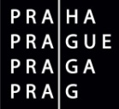

DŮM DĚTÍ A MLÁDEŽE PRAHA 10 - Dům UM
POD STRAŠNICKOU VINICÍ 23, 100 00 PRAHA 10
Kontakt: 603 178 820, 777 721 741


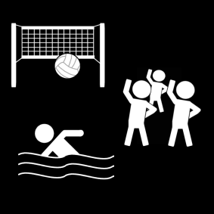

LETNÍ TÁBOR TŘI STUDNĚ
4.TURNUS
SPORTOVNÍ CAMP

Termín: 8. 8. – 15. 8. 2026 = SOBOTA - SOBOTA
Místo: Táborová základna Tři Studně
Co Vás čeká

- Tradiční i netradiční sporty
(fotbal, softbal, ringo, florbal…)
- Táborová pouť & koupání & táborák
& denní i noční hry & bojovky
- Spoustu zábavy v areálu tábora
s vedoucími a praktikanty

Tábor je určen i pro děti, které nejsou sportovně založeny

- Chatový tábor se nachází ve Třech Studních nedaleko od Nového Města na Moravě, ubytování dětí výhradně v moderních chatkách
- Cena: 5000 Kč (zahrnuje: dopravu autobusem, stravu 5x denně, zdravotní zabezpečení)

- Účast: Děti ve věku 7-15 let, výjimku povoluje vedoucí tábora
- Vedoucí tábora: Mgr. Miroslav Franěk, tel. 724281461, miro.franek@seznam.cz

